Hvem vi er  Ikke vær beskjeden. Fortell hva du kan tilby. Dette er baksideomslaget på heftet, så det er én av de første og siste tingene mottakeren ser.  Her kan du skrive din egen, korte anbefaling. Skriv det du ville sagt hvis du bare hadde noen få sekunder til å fortelle noen om produktene eller tjenestene dine.  - Det kan være lurt å ta med noen korte hovedpunkter på baksideomslaget.  - Bare husk at dette er markedsføring – og du vil fange oppmerksomheten deres, så det må være kortfattet, vennlig og lett å lese.  Kontakt oss  Hvis du har en fysisk adresse, kan du gi en veibeskrivelse med for eksempel navn på veier eller landemerker:  [Gateadresse]  [By, postnummer]  Telefon: [Telefon]  E-post: [E-postadresse]  Nett: [Nettadresse]  [Firmanavn]  [Gateadresse]  [By, postnummer] |  |  | [Tittel på brosjyren eller heftet]  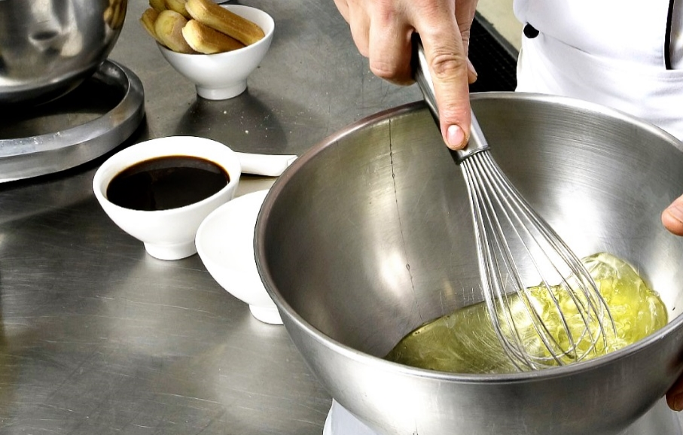  [FIRMANAVN]  - [Undertittel]

Innholdsfortegnelse  Programoversikt 1  Komme i gang 2  Hva som skal tas med 2  Fokuser på det du gjør best 2  Husk hva målsettingen er 3  Gjør det til ditt eget 4  Tilpass på et øyeblikk 4  Gjør det helt perfekt 4  Våre produkter og tjenester 5 |  |  | Våre produkter og tjenester  Produkt eller tjeneste 1  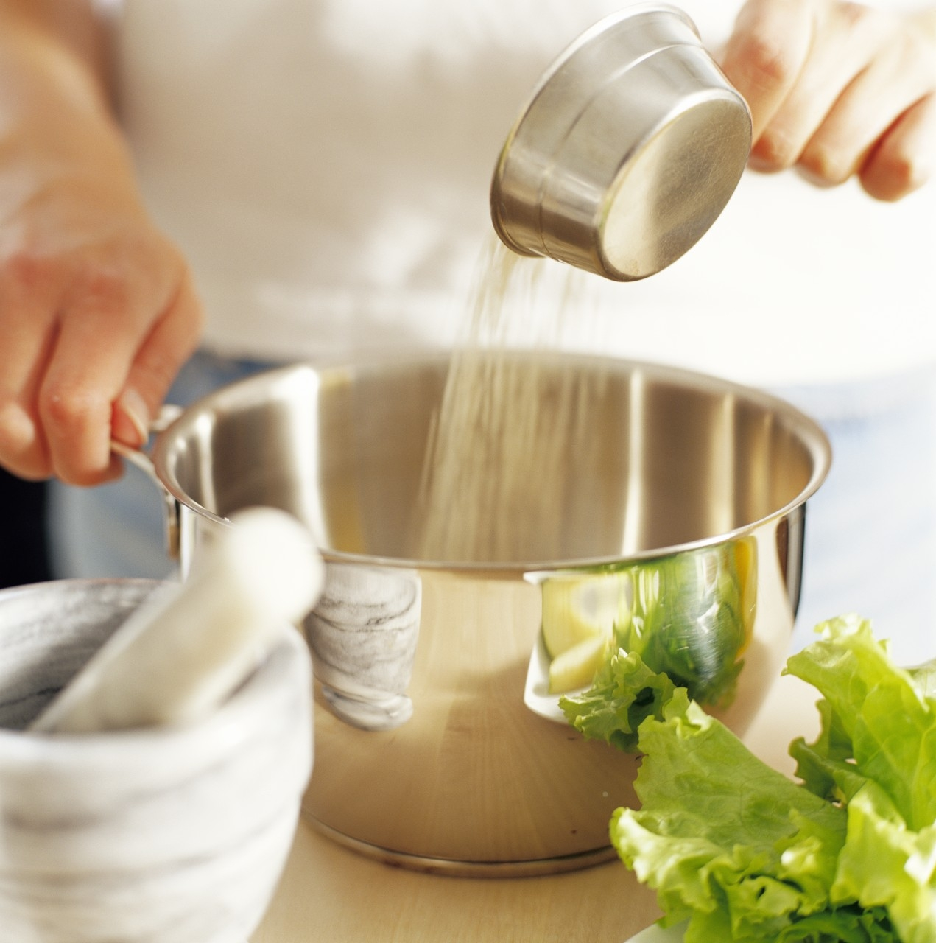 Lurer du på hvorfor sidenummeret på denne siden er 5? Dette er innsiden på baksideomslaget. Heftet har et oppsett som gjør det enkelt å skrive ut et åttesidet hefte med utskrift på begge sider.  Produkt eller tjeneste 2  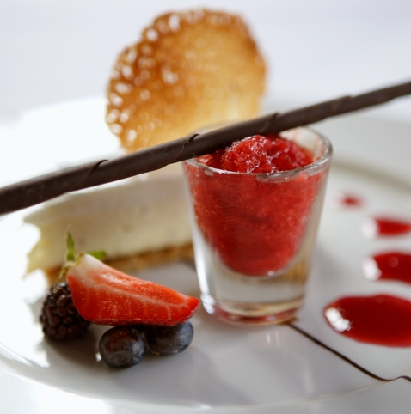 Du kan sette inn sidetall manuelt nederst på sidene inni heftet, slik at du enkelt kan justere sidetallet i utskriftsinnstillingene. Innholdsfortegnelsen til venstre har også et oppsett som muliggjør manuell redigering, slik at du enkelt kan oppdatere sidetallet.  Produkt og tjeneste 3  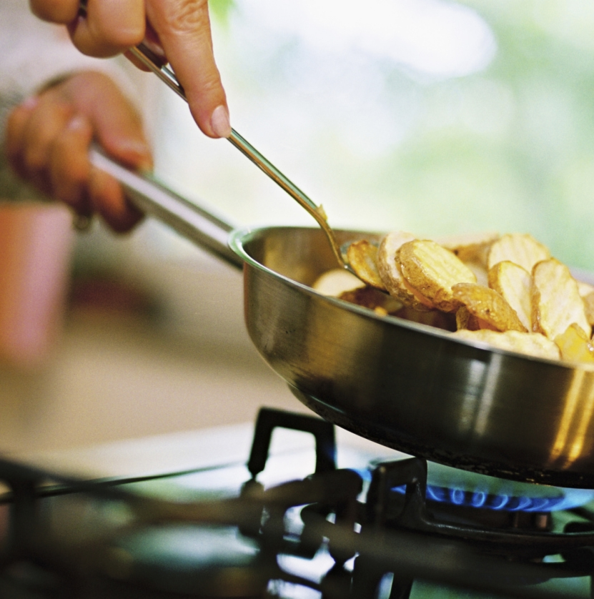 Lagre en kopi av dette heftet som en PDF-fil for utskrift. Klikk Skriv ut på Fil-menyen. Ved tosidig utskrift må du huske at heftet skal brettes slik at kortsiden vendes.
 |  |  | 5

Gjør det til ditt eget  Hvis du tror at det må være vanskelig å formatere for å få et fint dokument, må du tro om igjen!  Vi har laget stiler som samsvarer med formateringen i denne brosjyren, og som du kan velge med et enkelt klikk. Se gjennom galleriet i Stiler på fanen Hjem på båndet.  Dette er stilen Sitat. Den er perfekt hvis du vil fremheve et par viktige punkter.  Tilpass på et øyeblikk  Du kan ganske enkelt velge en plassholdertekst og skrive over den.  Når du skal skrive eller kopiere en tekst, må du ikke sette inn mellomrom til høyre eller venstre for tegnene i utvalget.  Gjør det helt perfekt  Hvis du vil erstatte et bilde med ditt eget, sletter du det og klikker Bilde på fanen Sett inn. |  |  | Programoversikt  Program 1  Skriv inn teksten her.  Program 2  Skriv inn teksten her.  Program 3  Skriv inn teksten her.
4 |  |  | 1

Komme i gang  Hva skal tas med?  Vi vet at du har mye godt å si om firmaet ditt. (Og vi klandrer deg ikke – det er jo flott!) Men siden det må være kortfattet og innbydende, har vi et par forslag …  «Firmaet ditt er det beste. Jeg kan ikke forestille meg at noen kan klare å leve uten det.» – veldig smart kunde  Fokuser på det du gjør best  Hvis du skal bruke heftet som en firmabrosjyre, kan du bruke disse midterste sidene til å nevne noen av konkurransefortrinnene dine eller ta med noen av de glødende anbefalingene, som den ovenfor.  Her kan du også nevne noen av de mest imponerende kundene dine:  - Stort, viktig firma  - Godt kjent firma  - Imponerende firma  Du kan også ta med en punktliste over produkter, tjenester eller de viktigste fordelene med å samarbeide med firmaet ditt. Du kan eventuelt skrive et sammendrag på et par avsnitt om hovedpunktene. |  |  | Hvis firmaet ditt ikke er like egnet for bilder som de vakre kulinariske eksemplene i denne malen, er det ikke noe problem. Du kan ganske enkelt velge og slette en side med bilder og sette inn en tekst i stedet ved hjelp av stilene som finnes.  Et bilde er verdt 10 000 ord, men bare hvis det er det riktige bildet. Husk at alle bildene du bruker i markedsføringssammenheng, enten de er bra eller dårlige, sier noe om firmaet ditt.  Husk hva målsettingen er  Dette er et fint sted å sette formålsparagrafen  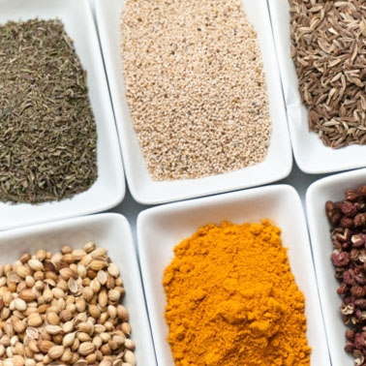 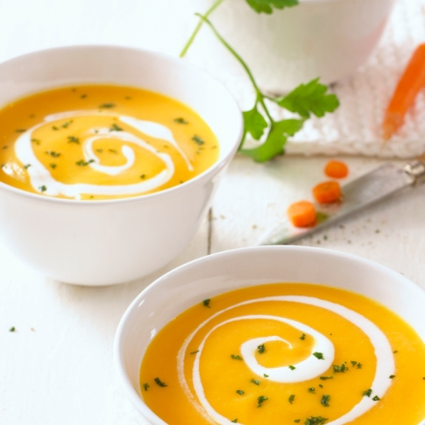 Legg til en bildetekst her. Skriv inn teksten her.
2 |  |  | 3

